Почвенные фрезы для горных пород Agri-World – серия FRP-15
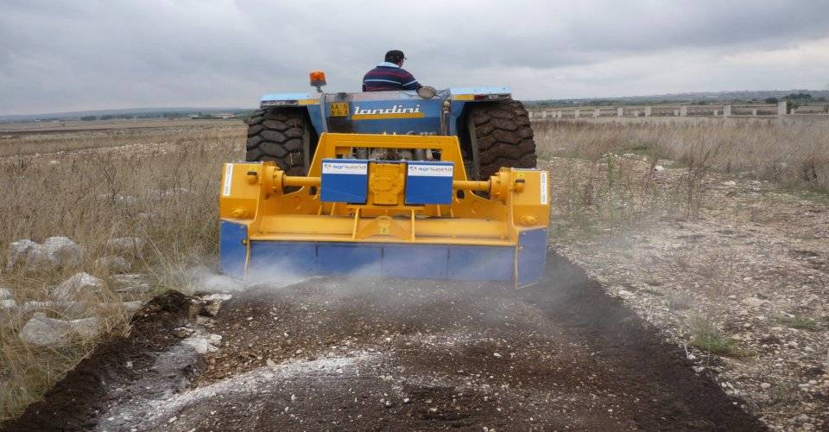

Технические характеристики:

Модели | FPRD-180.15
Необходимая мощность, л.с. | 180-200
рабочая ширина, мм | 1800
Общая ширина, мм | 2500
рабочая глубина, мм | 150
ВОМ, об/мин | 750-1000
Вес, кг | 3500

